Кафедра вычислительной техники

Программирование

Раздача баллов

Выполнил: Передрий Михаил Сергеевич

Преподаватель: Сорокин Роман Борисович

P3116

ИТМО, Санкт-Петербург

2022

Код

<https://github.com/misuy/itmo_prog_addLab>

Примеры работы

1 этап

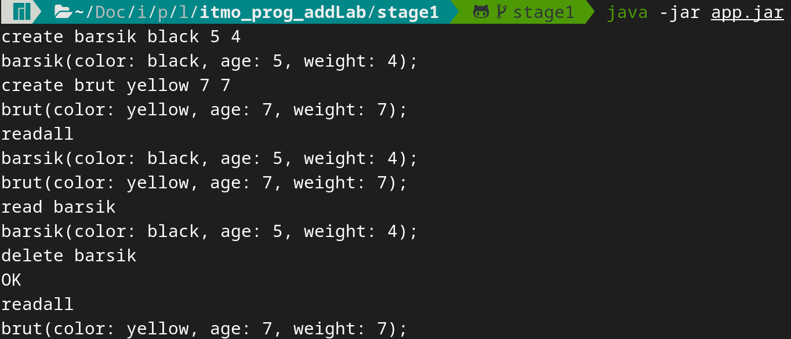

2 этап

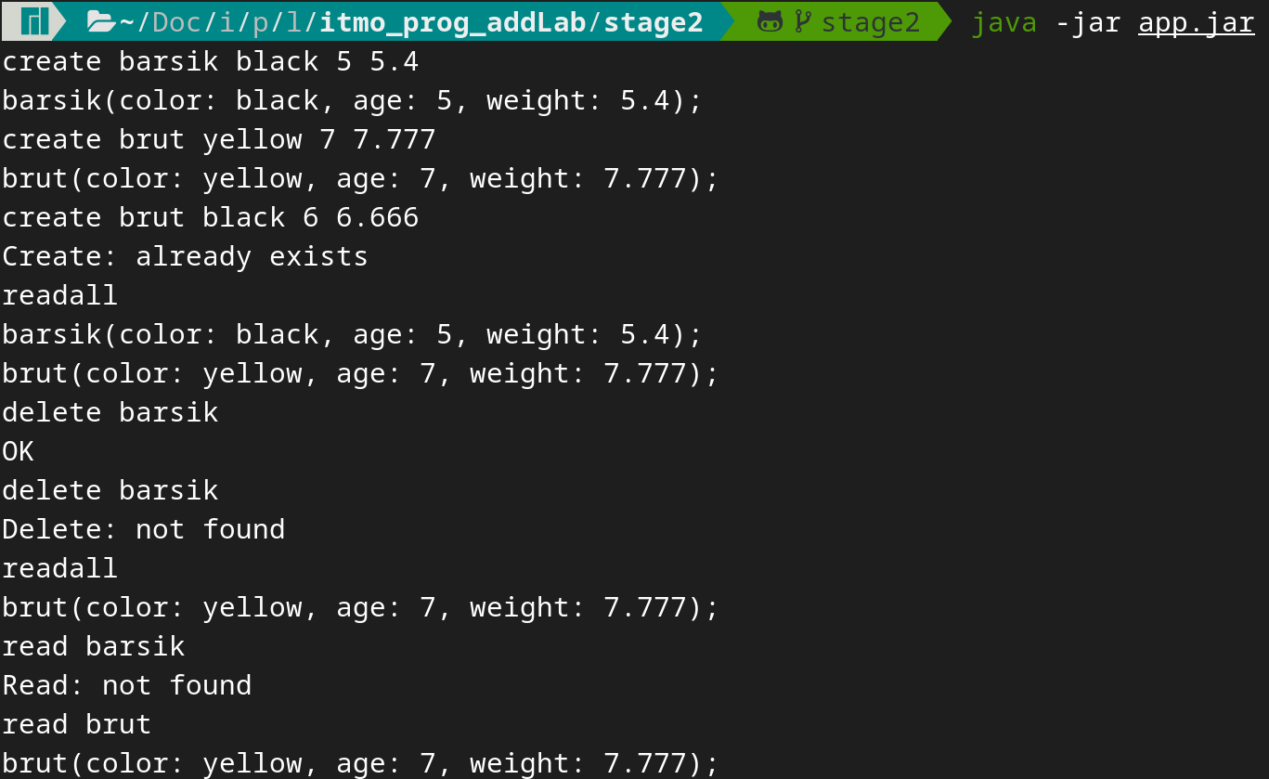

3 этап

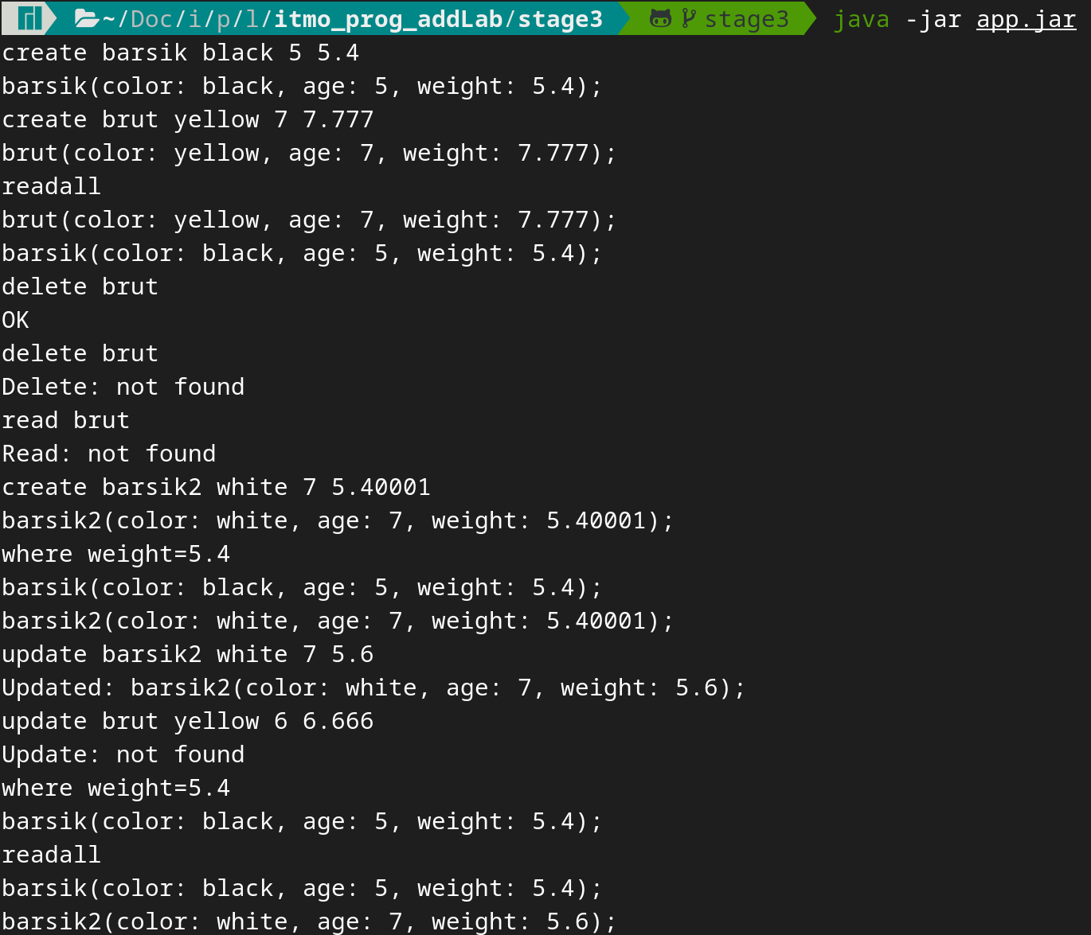

Вывод

Сложнее всего было разобраться с синтаксисом котлина, так как он во многом похож на синтаксис джавы, но со своими особенностями. Зачастую хочется написать как в джаве, но код не компилируется и приходится разбираться в чем проблема.

С точки зрения логики программы сложнее всего было реализовать хэш-таблицу.